LISTA DE EXERCÍCIOS 3
TRIÂNGULOS

Rio de Janeiro, ________ de _____________________________ de 2016

MATÉRIA: | MATEMÁTICA |  | PROF.(A).: | Emanuel Jaconiano |  | SÉRIE:

ALUNO(A): |  |  | TURMA: | PV |  | TURNO:

1) Dados os números abaixo, verifique se podem representar triângulos e, em caso afirmativo, classifique quanto aos lados e aos ângulos.
a) 6, 8, 14
b) 4, 5, 10
c) 19, 20, 21
d) 8, 15, 17
e) 3, 4, 6
f) 3, 3, 2

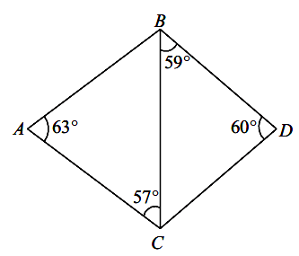
2) (PUC) O maior dos segmentos desenhados na figura abaixo é:

a) AB
b) AC
c) BC
d) BD
e) CD

3) (Fuvest) As retas t e s são paralelas. A medida do ângulo x, em graus, é:
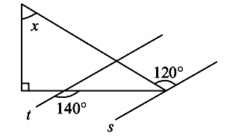
a) 30
b) 40
c) 50
d) 60
e) 70

4) Na figura a seguir, AB = AC, AD = AE e BÂD = 48º . O valor do ângulo C E é:
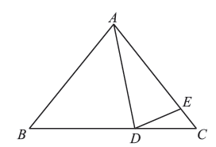
a) 12°
b) 18°
c) 24°
d) 36°
e) 48°

5) A distância entre o circuncentro e o baricentro de um triângulo retângulo de hipotenusa 42 cm é:
a) 14 cm
b) 12 cm
c) 9 cm
d) 7 cm
e) 6 cm

6) Na figura, os dois triângulos são equiláteros.
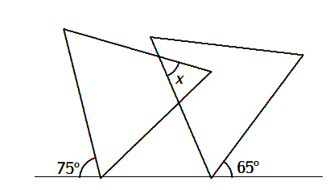
Qual é o valor do ângulo x?

7) Na figura, o triângulo ABC é retângulo em A e M é o ponto médio do lado BC. Então a medida de α , em graus, é:
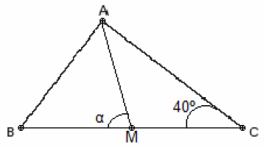
a) 80º
b) 90º
c) 100º
d) 110º
e) 120º

8) No triângulo ABC, da figura, AM e CN são medianas que se interceptam em G. Sendo AG = 10 cm e CN = 18 cm, calcule x, y e z.
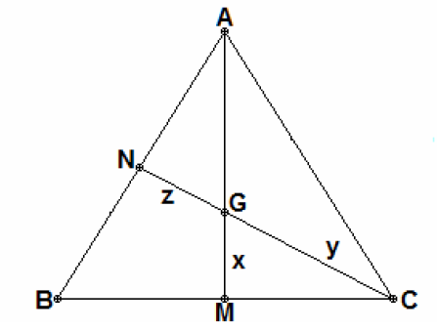

9) Na figura, M é o ponto médio do lado BC e CN é a bissetriz interna. Então a medida α , em graus, é:
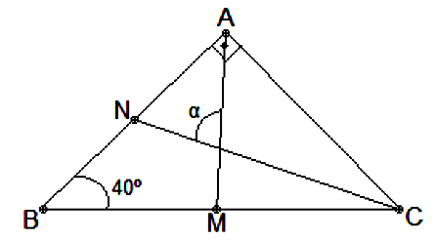
a) 80º
b) 75º
c) 70º
d) 65º
e) 60º

10) Um ponto P, interno a um triângulo, eqüidista dos vértices de um triângulo ABC. O ponto P é:
a) O baricentro do triângulo ABC.
b) O incentro do triângulo ABC.
c) O circuncentro do triângulo ABC.
d) O ortocentro do triângulo ABC.
e) Um ex-incentro do triângulo ABC.

11) Um ponto Q pertence à região interna de um triângulo DEF e eqüidista dos lados desse triângulo.O ponto Q é:
a) O baricentro do triângulo DEF.
b) O incentro do triângulo DEF.
c) O circuncentro do triângulo DEF.
d) O ortocentro do triângulo DEF.
e) Um ex-incentro do triângulo DEF.

12) Qual dos pontos notáveis do triângulo pode ser um de seus vértices?
a) baricentro b) incentro c) circuncentro
d) ortocentro e) ex-incentro.

13) Quais pontos notáveis de um triângulo nunca se posicionam externamente em relação à sua região triangular?
a) Baricentro e Ortocentro
b) Incentro e Circuncentro
c) Baricentro e Circuncentro
d) Incentro e Ortocentro
e) Baricentro e Incentro

14) (UNITAU) O segmento da perpendicular traçada de um vértice de um triângulo à reta suporte do lado oposto é denominado:
a) Mediana b) Mediatriz c) Bissetriz d) Altura e) Base.

15) (ESAM) O segmento da perpendicular traçada de um vértice de um triângulo à reta do lado oposto é denominada altura. O ponto de intersecção das três retas suportes das alturas do triângulo é chamado:
a) Baricentro b) Incentro c) Circuncentro d) Ortocentro e) Mediano

16) (CESESP) Dentre os quatro centros principais do triângulo qualquer, há dois deles que podem se situar no seu exterior, conforme o tipo de triângulo. Assinale a alternativa em que os mesmos são citados.
a) O baricentro e o ortocentro.
b) O baricentro e o incentro.
c) O circuncentro e o incentro.
d) O circuncentro e o ortocentro.
e) O incentro e o ortocentro.

17) No triângulo ABC da figura = 60º e = 20º. Qual o valor do ângulo HÂS formado pela altura e a bissetriz?
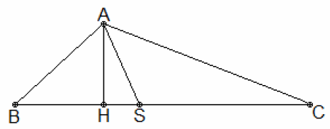

18) No triângulo ABC da figura é altura e é a bissetriz do ângulo AC. Determine BC, sendo dados BÂH = 30º e AB = 40°.
